**APPUNTI PYTHON**

**STRUTTURA DATI**

una **struttura dati** è un'entità usata per organizzare un insieme di dati all'interno della memoria del computer , ed eventualmente per memorizzarli in una memoria di massa

**VETTORI** hanno un numero infinito

sono di tipo statiche e dinamiche;

**STATICHE**: hanno un numero infinito di elementi → Dim vettore[ 100 ] (As Integer)

**DINAMICHE**: numero variabile di elementi → (lista = [0,1,2,3,4,5,”pippo”]

**ALBERO**:

un albero è una rappresentazione dell'albero in teoria dei grafi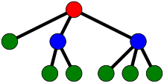

GRAFI

sono strutture matematiche che rivestono l’ interesse sia per la matematica che per un'ampia gamma di campi applicativi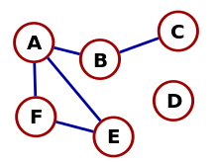

**PILA**

La **pila** è un tipo di dato astratto che viene usato in diversi contesti per riferirsi a strutture dati , le cui modalità di accesso ai dati in essa contenuti seguono una modalità Lifo, ovvero tale per cui i dati vengono letti in ordine inverso rispetto a quello in cui sono stati inseriti scritti.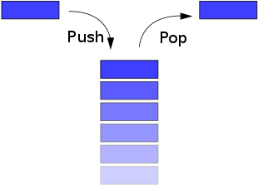

set : dinamiche e non si può ripetere i valori

tupla : non si può modificare i valori

**CODA**

è un tipo di dato